Plan de proyecto
Versión 1.0
Ing. Eric Romero Martínez
7 de marzo de 2016
Posgrado en Ciencias e Ingeniería de la Computación.
Tecnología Orientada a Objetos.

Tabla de contenido
1. Introducción 2
2. Objetivos 2
2.1 Objetivos del producto 2
3. Alcance 2
4. Entregables 3
5. Protocolo de entrega 3
6. Proceso específico 4
7. Actividades 4
8. Tiempo estimado 4
9. Calendario 5
10. Riesgos 5
11. Estrategia de control de versiones 6

Plan del Proyecto

Introducción
[La introducción del Plan del proyecto ofrece una visión general de todo el documento.]

Objetivos

Objetivos del producto
El sistema está orientado al concepto de Economía compartida, donde hay dos tipos de usuarios: los prestadores y los consumidores.
Los prestadores son aquellos usuarios que ponen a disposición algún bien material que posiblemente pueda prestar por un periodo de tiempo a un receptor a cambio de otra cosa que no necesariamente es un bien material.
Un consumidor es aquel usuario que busca algún bien material que requiere por un periodo de tiempo, en caso de encontrarlo puede solicitarlo al dueño del recurso encontrado y hacer una negociación para le realice el préstamo del objeto en cuestión.

Alcance
- ¿Qué va a poder hacer el prestador?
  - Darse de alta en el sistema con los siguientes datos personales: correo electrónico, contraseña, nombre completo, datos del contacto (ejemplos: facebook, celular, skype, ...).
  - Entrar al sistema con el correo y contraseña registrados.
  - Dar de alta los artículos que quiere prestar con sus fotos, descripción, tiempo por el que se pueden prestar y el beneficio esperado (económico u otro).
  - Al recibir la solicitud de préstamo de un consumidor registrado, el prestador puede revisar la calificación promedio de este consumidor y decidir si se lo presta o no. En caso de aceptar la solicitud, el sistema envía un correo al consumidor con la invitación de ponerse en contacto con el prestador. En caso contrario, se envía un correo al consumidor con la respuesta negativa.
  - Una vez devuelto el objeto prestado, el prestador puede calificar al consumidor según su comportamiento con el objeto y volver a poner el objeto en préstamo.
  - Actualizar sus datos en el sitio o darse de baja.

- ¿Qué va a poder hacer el consumidor?
  - Darse de alta en el sistema con los siguientes datos personales: correo electrónico, contraseña, nombre completo, datos del contacto (ejemplos: facebook, celular, skype, ...) para poder solicitar los préstamos.
  - Consultar los datos, la foto y la calificación promedio de los objetos en préstamo y solicitar el que le gusta.
  - Cuando desocupa el objeto y lo regresa al prestador, puede calificar la calidad del objeto.
  - Actualizar sus datos en el sitio o darse de baja.
- ¿Qué va a poder hacer el visitante?
  - Cualquier persona puede ver la página del sitio con las fotos, datos y calificaciones de los objetos que están en préstamo.
  - Buscar un objeto en especial.

Entregables
A continuación, se indican todos los productos que serán entregados al concluir el proyecto.
Entregables
Producto | Tipo
Plan de proyecto | Documento
Documento de requerimientos | Documento
Documento de arquitectura | Documento
Documento de Diseño de componentes | Documento
Plan de pruebas | Documento
Plan de integración | Documento
Software de economía compartida | Software

Protocolo de entrega
En el siguiente cuadro se indica el protocolo para realizar la entrega del proyecto concluido y la documentación indicada.
Protocolo de entrega
Responsable | Ing. Eric Romero Martínez
Destinatario | M. en C. María Guadalupe Elena Ibargüengoitia González
Fecha | 30/05/2016
Duración máxima | 20 minutos
Lugar | Salón 301
Medio de comunicación | Vía electrónica
Elementos entregados | Plan de proyecto  Documento de requerimientos  Documento de arquitectura  Documento de Diseño de componentes  Plan de pruebas  Plan de integración  Software de economía compartida

Proceso específico
Para la realización del proyecto se utilizará el Método de Tecnología Orientada a Objetos (TOO).

Actividades
En los diagramas 1 y 2 se muestran las actividades a realizar y los tiempos empleados en cada uno.
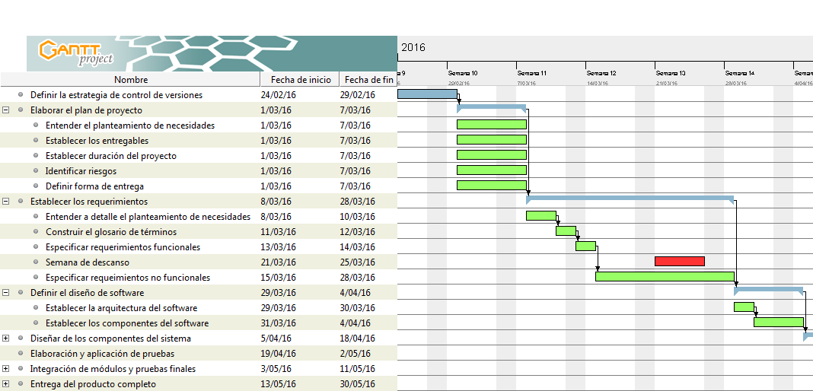
Diagrama 1. Actividades a realiza del 24 de febrero al 4 de abril de 2016.
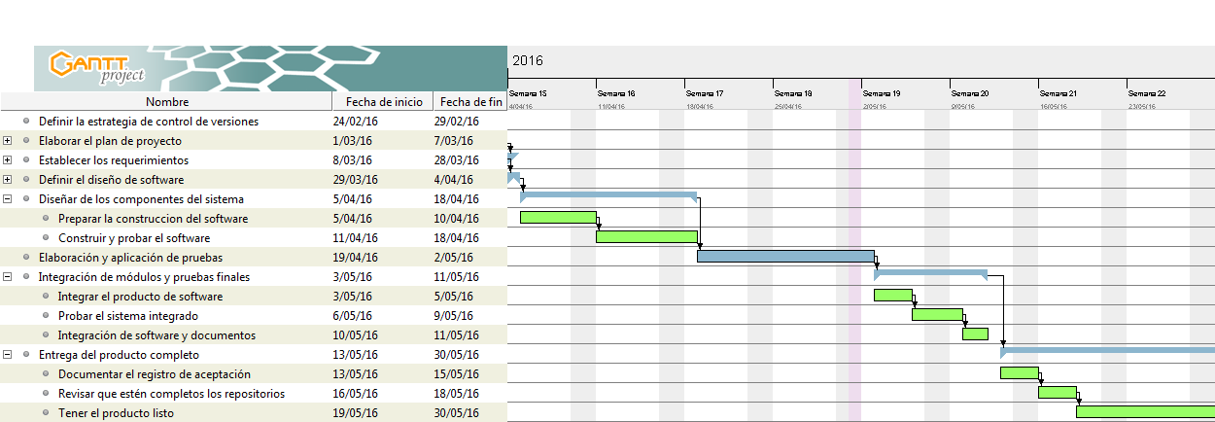
Diagrama 2. Actividades a realiza del 4 de abril al 30 de mayo de 2016.

Tiempo estimado
El tiempo estimado para la realización del Proyecto es del 24 de febrero al 30 de mayo de 2016, en los diagramas 1 y 2 presentados anteriormente se muestran las actividades a realizar, sus dependencias y los periodos de tiempo empleados para cada uno de ellos.

Calendario
En el Diagrama 3 se muestra el tiempo estimado para la realización total del proyecto, así como los procesos o etapas del mismo.
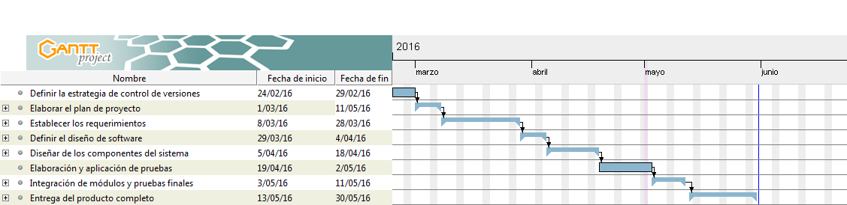
Diagrama 3. Estimación de tiempo para realizar el proyecto.

Riesgos
A continuación, se enlistan los riesgos que podrían afectar al proyecto en caso de ocurrencia.

Riesgos
Nombre | Enfermedad de desarrolladores
Descripción | Algún integrante de los equipos de desarrollo padezca alguna enfermedad que le impida apoyar a su grupo de trabajo y cause retraso en el módulo asignado.
Probabilidad de ocurrencia | baja
Impacto del riesgo | bajo
Plan de contingencia | Si alguno de los equipos de trabajo tiene un avance superior al estimado, apoyarán al equipo afectado en caso de que sea necesario o bien se contrataría profesionales freelance para apoyar al trabajo en riesgo.
Estado del riesgo | identificado

Riesgos
Nombre | Mala aplicación de pruebas en módulos independientes.
Descripción | Para la fase de desarrollo de software en módulos por separado, en caso de que en algún módulo las pruebas no sean las adecuadas, se puede tener fallos en la fase de pruebas del sistema integrado e identificar el problema causará una pérdida de tiempo considerable ya que el error no sería de la integración sino de un módulo independiente.
Probabilidad de ocurrencia | baja
Impacto del riesgo | medio
Plan de contingencia | Solicitar al equipo de desarrollo que desarrollaron el módulo con problemas que realicen las modificaciones del mismo bajo la supervisión y acompañamiento de un equipo de trabajo adicional.
Estado del riesgo | Controlado

Riesgos
Nombre | Cambio de directivos por parte del cliente
Descripción | En caso de que el cliente realice modificaciones en el personal, las necesidades del sistema pueden cambiar considerablemente lo que podría causar el replanteamiento de necesidades del proyecto o incluso la cancelación del proyecto.
Probabilidad de ocurrencia | baja
Impacto del riesgo | alto
Plan de contingencia | En caso de hacer cambio de directivos por parte del cliente será necesario pedir al personal que hizo el levantamiento de requerimientos que organicen una reunión para enfatizar el motivo por el cual se establecieron las necesidades del proyecto y negociar las modificaciones que sean necesarias así como la variación en costos y tiempo de desarrollo.
Estado del riesgo | identificado

Estrategia de control de versiones
El siguiente formulario tiene como propósito llevar a cabo la estrategia de control de versiones, con la cual se dará un seguimiento a la actualización de los documentos utilizados antes, durante y después del desarrollo de un software.
Estrategia del control de versiones
Identificación de la configuración | Dentro del repositorio existirán 5 carpetas de las cuales cada una tendrá las diversas versiones de un mismo (y único) documento, cada documento deberá tener en su portada el número de versión del mismo, siendo el primer documento de cada carpeta la versión 1.0
Estado de la configuración | Dentro del repositorio existirán 5 carpetas, cada una de ellas tendrá originalmente sólo un documento y posteriormente se almacenarán todas las versionesque se deriven del mismo.
Auditor | Cada documento o conjunto de documentos serán revisados por un Ingeniero de Software externo.
Frecuencia de auditorías | Las revisiones se realizarán cada semana, entregando los documentos a revisar los días viernes antes de las 18:00 horas y serán devueltos por los auditores los días lunes a las 10:00 horas.
Cambios solicitados | Para cada cambio solicitado se deberán llenar todos los apartados mencionados en el cuadro anterior, si alguno de ellos está en blanco la solicitud será rechazada de manera inmediata.
  Información general | Descripción | Beneficio | Solicitante | Fecha
  Especificar el nombre del producto que se desea modificar | Indicar el módulo, proceso o sección del producto así como la modificación que se desea realizar. | Especificar cuál será el impacto a favor que generará el cambio ya sea en el cliente del producto o su usuario final. | Indicar el nombre completo de quien solicita el cambio. | Especificar la fecha en que se ingresa la solicitud
Políticas | El repositorio de control de cambios podrá ser utilizado por los desarrolladores del proyecto (permisos de lectura y escritura) y por el líder de proyecto (permisos de lectura).

Forma de Solicitud de Cambio
Proyecto: Economía Compartida Fecha:
Información del elemento
Nombre del solicitante: Eric Romero Martínez
Dirección de respaldo: https://github.com/ericromero/too.git

Información del cambio
Descripción del cambio
Beneficio del cambio

Fecha de dictamen:

APROBADO □ RECHAZADO □

Nombre y firma del dictaminador:

Repositorio
Clasificación | Centralizada
Herramienta a utilizar | GIT
Ubicación | Carpeta compartida llamada “Proyecto de Economía Compartida”
Estructura | Dentro de la carpeta raíz “Proyecto de Economía Compartida” se encuentran 5 carpetas:  - Plan de proyecto  - Documento de requerimientos  - Documento de diseño  - Documento de construcción  - Plan de Integración  En cada carpeta se almacenará las diversas versiones de sus documentos respectivos hasta tener la versión definitiva.

